POZVÁNKA

Velvyslanectví ČR v Kodani srdečně zve na přednášku
“České ilustrace grónských mýtů a pověstí Knuda Rasmussena”,
kterou přednese
velvyslanec Zdeněk Lyčka

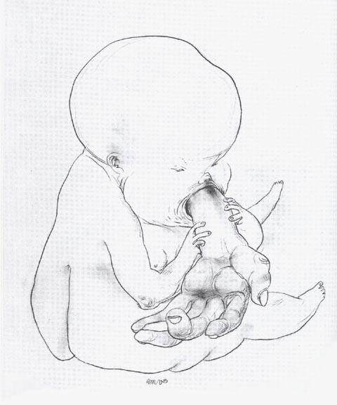
v úterý 26. ledna 2010 v 18:00 hod.
Velvyslanectví České republiky v Kodani,
Ryvangs Allé 14-16, 2100 København Ø.

Mýty, pověsti a bajky byly odjakživa nedílnou součástí života Inuitů usazených v drsném arktickém prostoru. O jejich uchování pro moderní dobu se zasloužil zejména dánsko-grónský polární badatel Knud Rasmussen, který posbíral a do dánštiny přeložil většinu grónských mýtů a pověstí. Tak přispěl nejen k hlubšímu poznání malého, ale hrdého a statečného národa, ale také obohatil svět literatury o podivuhodnou vypravěčskou tradici. Z jeho rozsáhlé kolekce vznikl český výbor nazvaný Grónské mýty a pověsti, který přeložili Viola a Zdeněk Lyčkovi a ilustracemi doprovodil akademický malíř Martin Velíšek.
Původní obyvatelé polárních končin, Inuité, neměli život lehký. A stejně jako byl jejich životní prostor drsný a nepřívětivý, tak ani jejich vyprávění není o nic mírnější. Ilustrace Martina Velíška pak ještě umocňují náladu Rasmussenovy sbírky…

Vzhledem k omezené kapacitě promítacího sálu upozorňujeme, že je vyžadována předchozí rezervace místa, a to na adrese velvyslanectví, e-mailem copenhagen@embassy.mzv.cz nebo na tel.: 39 10 18 19. Budova rezidence bude z bezpečnostních důvodů otevřena pouze od 17:45 do 18:15.

